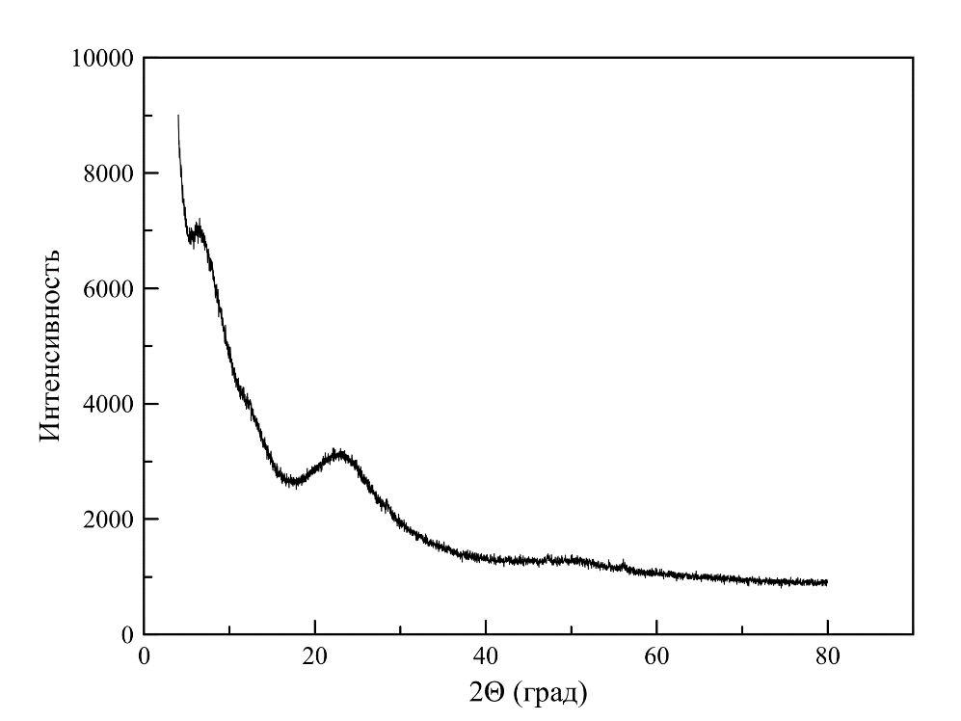
а
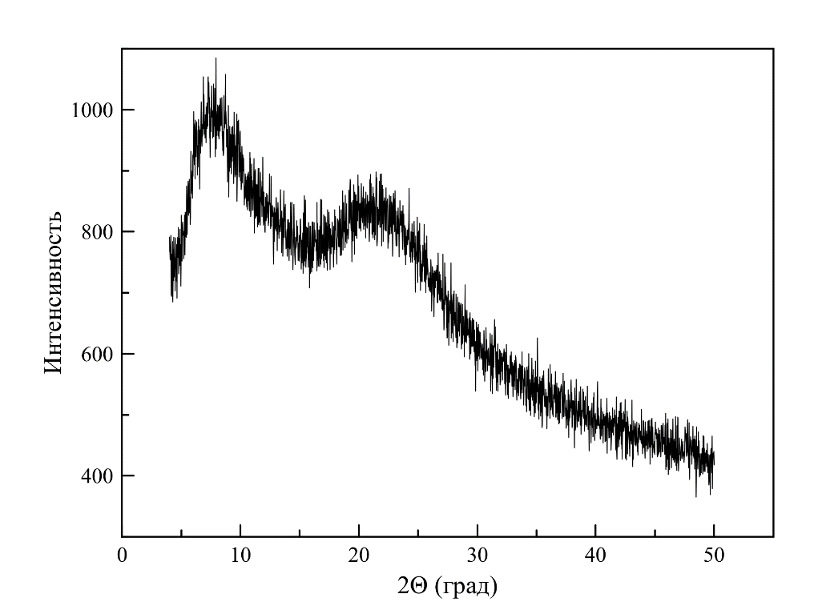
б
Рис. S1. Данные ПРД FeCl₃×6H₂O (а) и D-глюконат железа (б) в гидрогеле 1

